Муниципальное бюджетное дошкольное образовательное учреждение

"Центр развития ребёнка № 10"

Дальнереченского городского округа

Проект «Светофор наш друг»

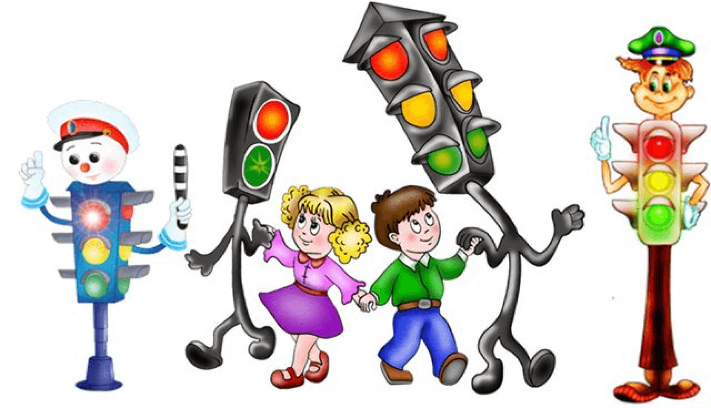

Автор проекта: Мухаматлина И.С.

Дальнереченск, 2025

https://nsportal.ru/sites/default/files/2025/08/04/proekt_svetofor_nash_drug.docx

Тема **проекта**: **Светофор — наш друг**

Продолжительность: 1 неделя *(5 дней)*

Возраст: 4-6 лет

Цель: Познакомить **детей** с правилами дорожного движения через изучение **светофора и его сигналов**.

План на неделю

День 1. Введение в тему

- Беседа с детьми: что такое **светофор и зачем он нужен**.

- Рассказ с использованием ярких картинок и игрушечного **светофора**.

- Игра *«Красный — стоп»*: дети учатся реагировать на красный сигнал — стоять на месте.

День 2. Значение цветов **светофора**

- Обсуждение значений цветов: красный, жёлтый, зелёный.

- Игра *«****Светофор****»*: воспитатель показывает цвет, дети выполняют соответствующее действие *(стоять, приготовиться, идти)*.

- Аппликация или рисование **светофора**.

День 3. Правила перехода дороги

- Рассказ о том, как правильно переходить дорогу на пешеходном переходе.

- Просмотр мультфильма о безопасности на дороге *(короткий и простой)*.

- Практическое упражнение на площадке: переход через *«дорогу»* по сигналам **светофора**.

День 4. Игры и творчество

- Создание поделок: **светофор** из цветной бумаги или пластилина.

- Ролевая игра: дети играют роли пешеходов и водителей, соблюдая правила дорожного движения.

День 5. Итоговое занятие и закрепление знаний

- Викторина или квест *«****Светофор — наш друг****»*: вопросы и задания по теме.

- Подведение итогов, похвала и награды *(наклейки, значки)*.

- Обсуждение с детьми, что нового они узнали и как будут вести себя на улице.

Материалы:

- Игрушечный или самодельный **светофор**, картинки с дорожными знаками.

- Бумага, клей, краски, пластилин.

- Мультимедийный материал *(мультфильмы, презентации)*.

- Игрушечные машинки и дорожные атрибуты для игр.

